Охват:
- 169 крупнейших городов;
- 90 видов бизнеса в сфере городского сервиса; - более 300 примерных бизнес-планов.
- Зайди на Портал Бизнес-навигатора МСП www.smbn.ru;
- Зарегистрируйся, заполнив простую форму, или авторизуйся через портал Госуслуги.
Условия использования Бизнес-навигато а МСП:
•Мапым и средним предпринимателям (субъектам МСП).доступнр
20 расчетов и 10 скачиваний бизнес;плановв еутки лицам и иным полыователям дсртупнр
5 расчетовбизнес-планов
•для использования полного функционала системынеобходимо наличие сведений ф в Едином реестресубъектов малого и среднего припринимательства ФНС России ¹”
Бизнес-навигатор МСП поможет:
Узнать о закупках крупнейших компаний:
актуальные планы закупок крупнейших заказчиков; поиск по номенклатуре продукции или ОКЗЭД2; размещение объявлений, прайс-листов, публикации профиля своей компании для : участия в потенциальном поиске поставщиков крупнейшими заказчиками; банковские гарантии для участия в закупках и исполнения контрактов (договоров) на льготных условиях
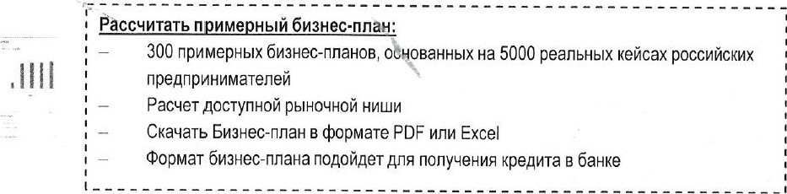
Найти. где взять кредит и оформить гарантию:
Просмотреть расположение отделений банков в своем городе, кредитные : продупы и контакты банков
Найти контактные данные государственных гарантийных организаций
, Узнать о мерах поддержки малого бизнеса:
База государственных и муниципальных организаций, поддерживающих малый и , средний бизнес в твоем городе
Служба поддержки: 8-800-100-11-00

